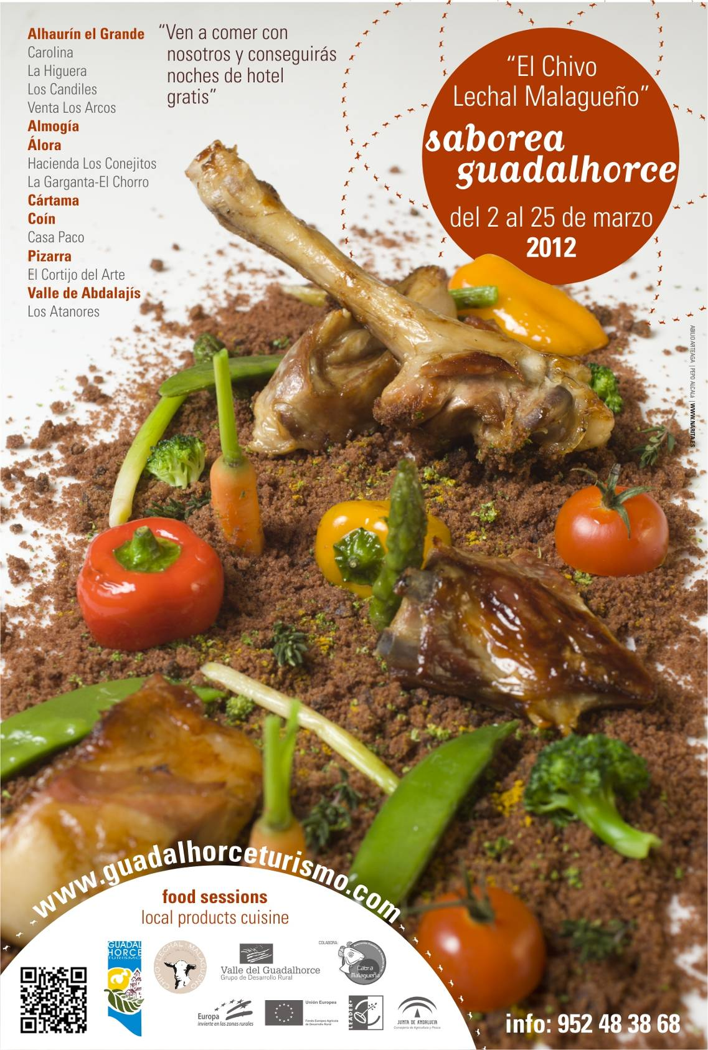
Contacto: Santi Plaza / Inés Torres / Mª Trujillo / Toñi Gallego(comunicación)
Guadalhorce Turismo
T. 952483868 F. 952483869
info@guadalhorceturismo.com

Introducción
La apuesta por los productos locales es un trabajo que, desde la Asociación Guadalhorce Turismo, se consideran necesario para fomentar la economía en el medio rural y, con ello, favorecer el mantenimiento de la actividad agroindustrial, del paisaje del medio rural y del empleo en el interior de la provincia de Málaga.
Por tercer año y junto con el GDR Valle del Guadalhorce y la Asociación de Criadores de Cabra Malagueña, Guadalhorce Turismo organiza las Jornadas Gastronómicas Saborea Guadalhorce, que en esta edición, tienen al Chivo Lechal Malagueño como protagonista, como modo de acercar al público uno de los productos estrella de la gastronomía malagueña.
Las personas que nos visiten encontrarán diferentes formas de preparar el chivo, así como otros platos elaborados con productos derivados de la cabra de raza malagueña, sin olvidar por supuesto las verduras y hortalizas de nuestras huertas, una gran variedad de platos, así como de maneras de hacer, entre los distintos restaurantes de la comarca que participarán en las Jornadas.
Además de disfrutar de la gastronomía propia, también podrá hacerlo de la cultura, tradición y costumbres del territorio; conocer el proceso de elaboración de platos, adquirir productos típicos, y/o alojarse en un entorno rural son algunas de las experiencias que las Jornadas Gastronómicas brindan al visitante. Y aquellas personas aficionadas a la cocina y que quieran expresar su creatividad en la elaboración de platos con carne de chivo podrán adquirir este producto en algunas de las carnicerías de la comarca.

Restaurantes participantes
Las Jornadas Gastronómicas Saborea Guadalhorce 2012, el Chivo Lechal Malagueño, cuenta con la participación de 9 restaurantes procedentes de cinco municipios del Valle del Guadalhorce: Alhaurín el Grande, Álora, Coín, Pizarra y Valle de Abdalajís.

ALHAURÍN EL GRANDE

Carolina
Ctra. De Málaga El Zángano nº 17
Tel. 952 49 04 67
info@restarantecarolina.com
www.restaurantecarolina.com

La Higuera
Ctra. De Coín nº 27
Tel. 952 49 10 94
javi-190@hotmail.com

Los Candiles
Urb. El Cigarral C/ Almendro, nº 4
Tel. 952 59 46 79
Tel. 685 677 654
barloscandiles@hotmail.com
www.restauranteloscandiles.com

Venta Los Arcos
Ctra. Cártama-Coín Km. 6
Tel. 609 466 497
restaurantelosarcos2@yahoo.es

ÁLORA

Hacienda Los Conejitos
Ctra. de Carratraca Km. 5
Tel. 952 49 69 42
Movil. 686 685 700
Fax: 952 49 80 20
info@restaurante-losconejitos.com
www.restaurantelosconejitos.com

La Garganta-El Chorro
Barriada El Chorro s/n
Tel. 952495000
Fax. 952495298
informacion@lagarganta.com
www.lagarganta.com

COIN

Casa Paco
C/ Juan Domínguez Moreno nº 55 Urb. El Rodeo
Tel. 952 45 03 49
Tel. 650 396 792
info@casapaco.es
www.casapaco.es

PIZARRA

El Cortijo del Arte
Ctra. A7054, Km. 22
Tel. 952 48 45 23 – 952 48 47 65
Tel. 609 718 282
www.cortijodelarte.com
info@cortijodelarte.com

VALLE DE ABDALAJÍS

Los Atanores
Ctra. Valle de Abdalajís-Antequera km. 29
Huerta El Chorro
Tel. 952 48 80 68
Fax: 952 48 93 49

Los restaurantes participantes elaborarán platos que tengan como ingrediente principal el Chivo lechal Malagueño.
Además, las cartas incluirán postres elaborados con leche de cabra malagueña, recuperando de este modo antiguas recetas como el arroz con leche de cabra.

Promociones
Para fomentar la participación en las Jornadas Gastronómicas Saborea Guadalhorce 2012, el Chivo Lechal Malagueño, los restaurantes participantes efectuarán sorteos de bonos por valor de 50€ para consumir en la red de establecimientos participantes.
Por otro lado, cada vez que el comensal coma en uno de los restaurantes adscritos el menú ofrecido con motivo de las jornadas gastronómicas, se le sellará un bono de fidelización gracias al cual, y con el previo sellado de al menos 2 establecimientos, podrá acceder a descuentos de un 30% en noches de hotel en establecimientos de la comarca colaboradores. En el caso de presentar el bono sellado por cuatro establecimientos diferentes, el descuento es del 100%. Los alojamientos colaboradores con las jornadas son:

ÁLORA

Complejo turístico La Garganta
Barriada El Chorro s/n
Tel. 952495000
Fax. 952495298
informacion@lagarganta.com
www.lagarganta.com

PIZARRA

Hotel El Cortijo del Arte
Ctra. A7054, Km. 22
Tel. 952 48 45 23 – 952 48 47 65
Tel. 609 718 282
www.cortijodelarte.com
info@cortijodelarte.com

Complejo Rural Cortijo El Realejo
Ctra. De Pizarra a Casarabonela, km 1
Tel. 952 48 36 82
Tel. 658 85 95 80
info@cortijoelrealejo.es
www.cortijoelrealejo.es

VALLE DE ABDALAJÍS

Hostal Vista La Sierra
Prolongación calle Viento nº 6
Tel. 952 48 80 52
Tel. 626 27 12 41
sergiocuenca83@hotmail.es

III Encuentro Gastronómico Saborea Guadalhorce 2012
De modo paralelo a las jornadas gastronómicas Saborea Guadalhorce 2012, el chivo lechal malagueño, Guadalhorce Turismo, con la colaboración del GDR Valle del Guadalhorce y Cabra Málaga organiza el 1 de marzo en el Hotel Cortijo del Arte de Pizarra el III Encuentro Gastronómico Saborea Guadalhorce 2012
El acto, que se prolongará durante toda la jornada, contará con tres paquetes de actividades:
Jornadas Formativas El Chivo Lechal Malagueño (entre las 09.30 y las 13.00 h) Con la participación de Adolfo Jaime, restaurador y padre de la nueva cocina malagueña y Fernando García Rueda, historiador e investigador de la gastronomía malagueña en la ponencia introductoria; y sendas demostraciones en vivo de cocina sobre nuevas elaboraciones de Chivo Lechal Malagueño a cargo de Mauricio Giovanini, del Restaurante Messina (Marbella).
Encuentro Gastronómico Saborea Guadalhorce 2012, (entre las 11.00 y las 18.00 h.) donde empresas de restauración de toda la provincia y agroindustrias de la comarca del Valle del Guadalhorce (repostería, panadería, cárnicas, aderezo, mieles, quesos, vinos, producción ecológica) establecerán nuevas líneas de trabajo y de comercialización.
Presentación Saborea Guadalhorce 2012, el chivo lechal malagueño (a las 13.00 h.) con la degustación de los platos que se van a poder degustar durante las jornadas

Programa del encuentro
09.30 Recepción de Asistentes
10.00 Charla Marco: La cabra y el chivo en la cocina tradicional. Visión historica y realidad.
D. Adolfo Jaime Canseco, restaurador
D. Fernando Rueda García, historiador e investigador de la gastronomía malagueña
11.00 Pausa Café.
11.00 Apertura Encuentro Gastronómico Saborea Guadalhorce 2012. Encuentro profesional sector gastronómico (agroindustria - restauración)
- Repostería – panadería
  - Agüepan
  - La Curruca
  - José Miguel Pasteleros
- Sector aderezador
  - Olivarera Manzanilla Aloreña, SCA
- Mieles
- Quesos
  - Quesería El Pastor del Valle
  - Quesería El Llano Jaral
  - Quesería La Hortelana
- Vinos
  - Bodegas Sánchez Rosado
- Producción ecológica
  - Guadalhorce Ecológico
11.30 Show cooking: Nuevas elaboraciones con Chivo Lechal Malagueño.
D. Mauricio Giovanini, Rest. Messina, Marbella.
13.00 Presentación de las Jornadas Gastronómicas Saborea Guadalhorce 2012, El Chivo Lechal Malagueño
- Dª Mónica Bermúdez Arrabal, Delegada Provincial de Agricultura y Pesca de la Junta de Andalucía
- D. Francisco Vargas Ramos, Alcalde de Pizarra
- D. Fernando García Bravo, Presidente de Guadalhorce Turismo
- D. José Sánchez Moreno, Presidente del GDR Valle del Guadalhorce.
13.30 Degustación de platos y postres Saborea Guadalhorce, el Chivo Lechal Malagueño
- Caramelos de costilla en crujiente con salsa de queso de cabra (Rest. Cortijo del Arte, Pizarra)
- Empanada de Chivo Lechal Malagueño con Verduritas de la Huerta (Rest. Carolina, Alhaurín el Grande)
- Paletilla de Chivo Al horno de leña regada de Moscatel (Venta Los Arcos, Alhaurín el Grande)
- Carré de chivo relleno de boletus y frutos secos (Rest. Los Candiles, Alhaurín el Grande)
- Chivo lechal al jerez frito con ajo y laurel (Rest. Hacienda Los Conejitos, Álora)
- Canelones de Chivo Lechal Malagueño en Bechamel Valle del Guadalhorce (La Garganta - El Chorro)
- Suprema de Chivo con espuma de requesón, miel de caña y verduritas frescas (Casa Paco, Coín)
- Chivo con verduras especiado (Los Atanores, Valle de Abdalajís)
- Helado de Requesón de Cabra con Miel y Nueces (Heladería Valero, Pizarra)
- Mousse de Arroz con Leche de Cabra (José Miguel Pasteleros, Alhaurín el Grande)
18.00 Cierre del Encuentro Gastronómico Saborea Guadalhorce 2012

El Chivo Lechal Malagueño
El “Chivo Lechal Malagueño” es un alimento tradicional producido en la provincia de Málaga a partir de cabras de raza Malagueña.
Es un animal de un mes aproximado de edad, con un peso vivo entre 8 y 10 kgs y un peso a la canal entre entre 4 y 6 kg. Procede de explotaciones con características constructivas y de habitabilidad que garanticen el bienestar de los animales, debiendo tener cada explotación un programa sanitario adecuado.
El chivo lechal malagueño se alimenta exclusivamente de leche. Sus madres son ejemplares de raza Malagueña puras, ya sean inscritas en el Libro Genealógico de la raza o certificadas por la Asociación Española de Criadores de la Cabra Malagueña, que es la entidad reconocida oficialmente por el Ministerio de Medio Ambiente, Rural y Marino para esta labor.
La carne de “Chivo Lechal Malagueño”, al proceder de un animal joven, exclusivamente alimentado a base de leche, presenta un color rosa pálido, un alto grado de terneza y jugosidad, junto a un sabor suave y característico, ideal tanto para las preparaciones culinarias tradicionales así como para la alta cocina. Desde el punto de vista nutricional, es un alimento ligero, con alrededor de un 2,5% de materia grasa intramuscular de fácil digestibilidad, más del 35% de la cual corresponde al ácido oleico, y con más del 17% de proteína de alto valor biológico.
Es una buena fuente natural de hierro.
Carnes tiernas, delicadas, de fibra fina, débil consistencia y agradable perfume, apreciado ingrediente de la alimentación mediterránea.
El Chivo Lechal Malagueño forma parte de nuestra amplia y variada cultura gastronómica, siendo una de las carnes más apreciadas, incluso fuera de nuestras fronteras.
Su carne es delicada, con grandes características nutritivas, y muy aromática, de forma que sus guisos o asados no precisan de ningún acompañamiento para obtener un sabor rotundo y auténtico.
Es una carne innovadora en sí mima. Una carne que, gracias a su jugosidad y extrema ternura, la hace ideal para su preparación en la cocina moderna o de vanguardia. Una carne para disfrutarla con todos los sentidos.

